第１１回 科学の甲子園ジュニア大阪大会 実施要項

１ 目的
理科、数学等における複数分野の競技に協働して取り組むことを通じて、府内の中学校、義務教育学校後期課程、中等教育学校前期課程、支援学校中等部（以下、「中学校等」という。）の生徒が、科学の楽しさ、面白さを知り、科学と実生活・実社会との関連に気付き、科学を学ぶことの意義を実感できる場を提供することによって、科学好きの裾野を広げるとともに、未知の分野に挑戦する探究心や創造性に優れた人材を育成することを目的とする。

２ 主催 大阪府教育庁

３ 日時 令和５年８月９日（水） ９時３０分～１１時４５分

４ 場所 大阪府教育センター 第８・９研修室 （大阪市住吉区苅田４丁目13-23）
・Osaka Metro御堂筋線 「あびこ」駅下車 ①番出口、東北東へ約700m
・ＪＲ阪和線 「我孫子町」駅下車、東へ約1,400m
・近鉄南大阪線 「矢田」駅下車、西南西へ約1,700m
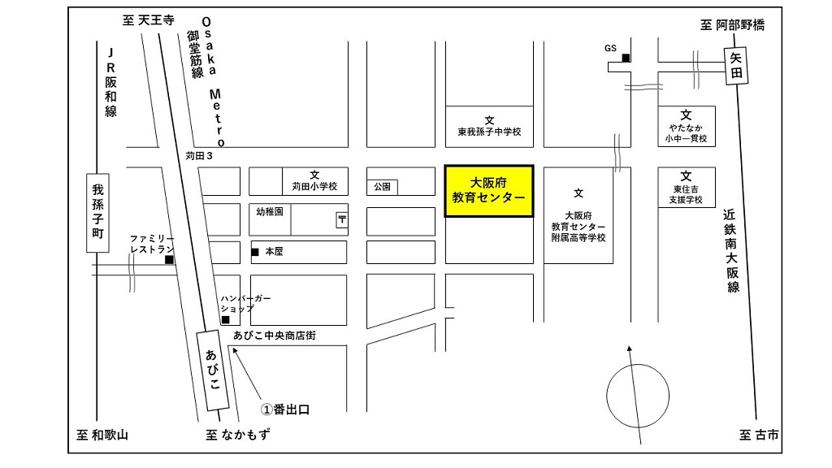

５ 出場資格
（１）大阪府内に設置されている市町村立、府立、国立、私立の中学校等に在籍する生徒であること。
（２）出場チームは、中学１、２年に相当する学年の生徒３名で編成していること。（複数の中学校等で編成することも可能）
（３）生徒が在籍する中学校等の教員が引率できること。

６ 競技方法
（１）７０分の筆記競技を実施する。
（２）理科・数学等の複数分野において、実生活・実社会との関連、融合領域に配慮した出題とし、生徒の修得済みの知識に加えて、競技に必要な新たに示された情報を統合することで課題を解決する問題の解答状況により競うものとする。
（３）各チームは、競技開始時に配付する問題を見て、各問題の解答者をチーム内で話し合い決定する。なお、一つの問題について複数名で意見を出し合いながら協力して取り組むこともできる。

７ 結果等
（１）チームの得点により順位を決定し、上位４位までを公表する。
（２）上位２チームは、令和５年１２月８日（金）から１０日（日）までの３日間、兵庫県姫路市で開催される「科学の甲子園ジュニア全国大会」に大阪府代表として出場する。
なお、その際は、生徒が在籍する中学校等の教員が引率すること。

８ 応募方法
（１）市町村立中学校については、各所管教育委員会に応募用紙（別紙様式１）を提出する。各市町村教育委員会は、提出された応募用紙を精査し、大阪府教育庁市町村教育室小中学校課（以下、「小中学校課」とする。）へ提出する。なお、各市町村からの出場希望チームは原則２チームまでとする。
（２）府立学校については、応募用紙（別紙様式２）を所管課に提出する。
（３）国立学校については、応募用紙（別紙様式２）を小中学校課に提出する。
（４）私立中学校等については、応募用紙（別紙様式２）を私学課に提出する。
（５）別紙様式１又は２については、出場希望チームごとに作成し、提出すること。
（６）同一校から最大２チームまで参加希望を可能とする。
（７）出場希望チームが２０チームを超える場合は、書類選考を行う可能性がある。（書類選考の基準については、別途定める。）そのため、２チームの参加を希望する学校は、チームの推薦順位を記入すること。

９ 申し込み期限
令和５年６月３０日（金）17:00【厳守】

10 その他
（１）時程については以下のとおりとする
時 間 | 内 容
９：１０ ～ ９：３０ | 受付
９：３０ ～ ９：５０ | 開会式・説明
９：５０ ～１１：００ | 筆記競技（７０分）
１１：１５ ～１１：４５※ | 閉会式・写真撮影等
※閉会式後、チームごとに写真撮影ののち解散となるため、時間が前後することがあります。

（２）結果は、９月中旬までに通知する。表彰式は行わない。
（３）当日、やむを得ず欠席者が出た場合は、登録している残りの出場生徒での出場を認める。
（４）特段の事情により実施内容が変更になる場合がある。その場合は、別途連絡する。

